Պատմություն
14-րդ շաբաթ
1-ին-3-րդ հարթակներ
Հետաքրքիր դրվագներ պատմությունից

Լենկ Թեմուր
Մոնղոլ զորավար Լենկ Թեմուրը իր զորքերով արշավել և գրավել էր շատ երկրներ։ Նա անչափ դաժան էր։ Նա չէր խնայում ոչ մեկի, սպանում էր հազարավոր մարդկանց, գերում, կողոպտում, ավերում ու թալանում։ Լենկ Թեմուրը գրավեց նաև Հայաստանը և շատ հարստություններ տարավ Հայաստանից։ Նա գրավեց Գոշավանքը և պահանջեց իրեն տալ վանքի հարստոթյունները, սակայն ոչ ոք չասաց հարստությունների թաքստոցի տեղը։
- Չունենք,չկա,- ասում էին հայերը,
Բայց Թեմուրը գիտեր, որ հայկական վանքերը շատ հարստություններ ունեն։ Նա սպառնաց մարդկանց, տանջանքների ենթարկեց նրանց, բայց ոչ ոք հարստությունների գաղտնարանի տեղը չասեց։
Վանքում գունագեղ զարդանկարներով բազմաթիվ ձեռագիր մագաղաթյա գրքեր կային։ Թեմուրը այդ գրքերից ոչինչ չէր հասկանում։ Նրա զորականներից մեկը, որը լավ գիտեր, թե հայերի համար որքան թանկ են ձեռագիր մատյանները, մոտեցավ Թեմուրին և ասաց․
- Այրիր այդ գրքերը, և սրանց լեզուն կբացվի։
Թեմուրը հրամայեց հավաքել այդ գրքերը և այրել վանքի բակում։
- Մենք կբերենք ինչ-որ ուզում ես, միայն գրքերը մի այրիր, - Թեմուրին խնդրեցին բակում հավաքված գյուղացիները։
Կարճ ժամանակում վանքի բակում դիզվեց թանկարժեք քարերով զարդարված ոսկուց և արծաթից բազմաթիվ իրեր։
«Տեսնես ի՞նչ է գրված այդ մատյաններում», - մտածեց Թեմուրը։
- Կարդա՛ այս գիրքը,- նա գրիքը տվեց գյուղացիներից մեկին։
- Մենք կարդալ չգիտենք, զորավար, - պատասխանեց գյուղացին։
- Մեր պատմությունն է ու մեր աղոթքը,- պատասխանեց վանականը։
Թեմուրը զարմացած էր ու այդպես էլ չհասկացավ, թե հայի համար որքան կարևոր են ձեռագիր մատյանները, որտեղ մեր պատմությունն էր, մեր աղոթքը, որոնք փրկել է մեր ժողովուրդը իր կյանքի գնով ու մեզ հասցրել։։

Հարցեր և առաջադրանքներ

- Ո՞վ էր Լենկ Թեմուրը։
- Ինչպիսի՞ն էր Լենկ Թեմուրը և ինչպե՞ս էր վարվում մարդկանց հետ։
- Ո՞ր վանքն էր գրավել նա և ի՞նչ էր պահանջում գյուղացիներից։
- Ի՞նչ խորհուրդ տվեց Թեմուրի զորավարը և ինչու՞։
- Ի՞նչ գրքեր էր ուզում այրել Լենկ Թեմուրը։
- Ինչու՞ համար էին այդ գրքերը կարևոր հայերի համար։

Պատմություն
14-րդ շաբաթ
4-րդ հարթակներ
Նախորդ դասին սովորեցինք՝

- 11-ից 14-րդ դարերում Հայաստանի գլխին նոր աղետներ տեղի ունեցան․ քոչվորների արշավանքները։
- Քոչվորները անսպասելիորեն արշավեցին արևելքից։
- Նրանք հետամնաց ցեղեր էին, զբաղվում էին ոչխարապահությամբ։
- Նրանք տեղից տեղ էին քոչում ընտանիքներով, այդ պատճառով նրանց անվանում էին քոչվորներ։
- Քոչվորները ունեին կարճ, արագավազ ձիեր և նրանք լավ նետաձիգներ էին։
- Մասնատված և թուլացած Արաբական խալիֆաթն ու Բյուզանդիան չկարողացան կանգնեցնել քոչվորներին։
- Քոչվորները գրավեցին Պարսկաստանը, պարտության մատնեցին Բյուզանդիային։
- Քոչվորները գրավեցին և 300 տարի իշխեցին Հայաստանում։
- Հայկական մանր ու թույլ իշխանությունները չմիավորվեցին և չկարողացան դիմադրել քոչվորներին։
- Քոչվորներին դիմադրում էին քաղաքները՝ Անին, Կարսը, Դվինը, որոնք քոչվորները ավերեցին։
- Քոչվորները շատ դաժան էին, նրանք ավերում էին, թալանում, գերեվարում, սպանում ՝ չխնայելով ոչ ոքի։
- Ժողովրդի վիճակը ծայրահեղ ծանր էր, բնակչությունը նվազում էր, ովքեր հնարավորություններ ունեին՝ արտագաղթում էին Հայաստանից ապահով երկրներ։

Կիլիկիայի հայկական պետությունը

Կիլիկիան գտնվում է Միջերկրական ծովի հյուսիս - արևելյան ափին, որտեղ հայերն ապրում էին հնագույն ժամանակներից և բնակչության մեծամասնությունն էին։ Բագրատունիների թագավորության անկումից (1045թ․) և հատկապես քոչվորների աշավանքներից հետո հայերը արտագաղթում էին (գնում էին այլ երկրներ) իրենց երկրից։ Նրանցից շատերը բնակություն հաստատեցին Կիլիկիայում։

Կիլիկիայում հայերի թիվն այնքան շատացավ, որ ստեղծվեցին մի քանի հայկական իշխանություններ։ Ռուբեն իշխանին հաջողվեց միավորել բոլոր իշխանությունները, և Կիլիկիայում 1080 թվականին ստեղծվեց հայկական միացյալ իշխանություն, որը ավելի ուշ Լևոն Բ-ի ժամանակ 1198թվականին դարձավ թագավորություն։

Կիլիկիայում զարգացած էր տնտեսությունրը՝ գյուղատնտեսությունր, արհեստը, հատկապես շինարարությունը, թե ներքին և թե արտաքին առևտուրը, գիտությունը, մշակույթը։ Կիլիկիան կոչում էին Հայոց աշխարհ։

Կիլիկիայի թշնամիներն էին՝ թուրք-սելջուկները, մոնղոլները, Բյուզանդիան, և ուրիշներ։ Կիլիկիան կարողանում է մոտ 300 տարի դիմակայել իր թշնամիներին։ 1375 թվականին երեքամսյա պաշարումից հետո, երբ ուժերն արդեն սպառվել էին, Եգիպտոսի մամլուքներին հաջողվում է գրավել Կիլիկիայի մարաքաղաք Սիսը։ Կիլիկիայի հայկական թագավորությունը վերանում է։

Մինչ օրս Կիլիկիայում, որն այսօր գտնվում է Թուրքիայի տարածքում, պահպանվել են Կիլիկիայի հայկական պետության ժամանակների բազմաթիվ կառույցներ։

Կիլիկիայում է ծնվել և ապրել հայրենանվեր Հայոց հայրապետ Ներսես Շնորհալին, որն իր կյանքը նվիրեց հայոց հավատի և պետականության ամրապնդման սուրբ գործին։ Նրա անունով է կոչվում մեր դպրոցը։

Հարցեր և առաջադրանքներ

- Որտե՞ղ է գտնվում Կիլիկիան։
- Ո՞ր ժամանակներից էին հայերը բնակվում Կիլիկիայում։
- Ո՞վ և ե՞րբ կազմավորվեց միասնական հայկական իշխանություն Կիլիկիայում։
- Ե՞րբ և ո՞ւմ օրոք Կիլիկիան դարձավ թագավորություն։
- Տնտեսության ո՞ր ճյուղերն էին զարգացած Կիլիկիայում։
- Որքա՞ն գոյոտևեց Կիլիկիայի հայկական պետությունը։
- Ովքե՞ր էին Կիլիկիան հայկական պետության թշնամիները։
- Ե՞րբ և ու՞մ կողմից գրավվեց Կիլիկիայի մայրաքաղաք Սիսը։
- Ե՞րբ վերացավ Կիլիկիայի հայկական պետությունը։
Պատմություն
14-րդ շաբաթ
5-8-րդ հարթակներ

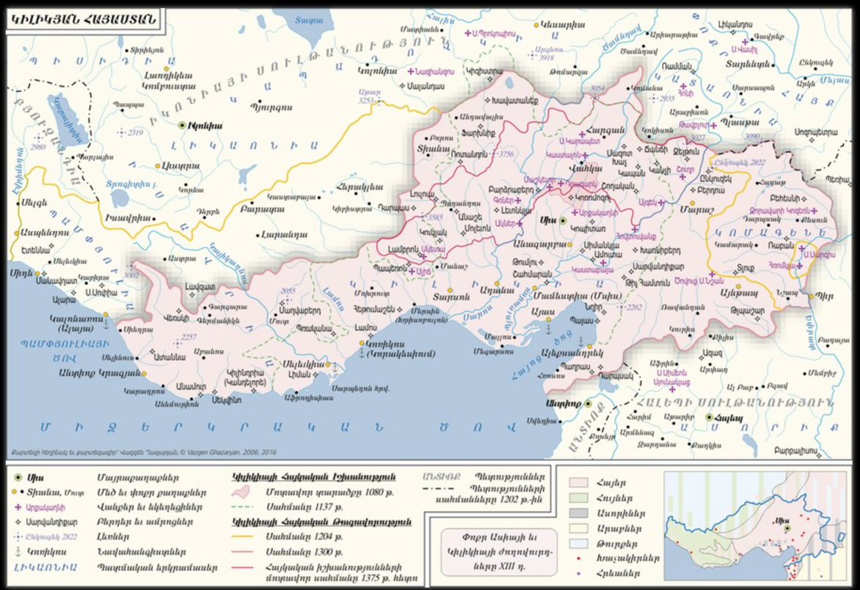
Պատմություն – Կիլիկիան Լևոն Մեծագործի տարիներին և Կիլիկիայի անկումը

Ինչպես նախորդ դասին նշել էինք, Լևոն 2րդ իշխանը 1198-ի հունվարի 6-ին օծվեց Կիլիկիայի թագավոր։ Այսպիսով, նա դարձավ Լևոն Առաջին արքա (նախկինում Լևոն Երկրորդ իշխանի փոխարեն):
Լևոն արքայի օրոք Կիլիկիան հասավ իր կազմակերպվածության և հզորության բարձրակետին։ Լևոնը ռազմական համաձայնագիր կապեց Հունգարիայի Անդրեաս թագավորի հետ։ 1203-ին նա գրավեց նաև Անտիոք քաղաքը։ Լևոնը ձգտում էր քրոստինյա Անտիոքի և Հայկական Կիլիկիայի ուժերով տարածքում ստեղծել հզոր քրիստոնյա պետություն։ Նա Անտիոքում սկսեց պատրաստել Կիլիկիայի արծաթե դրամները՝ իր պատկերով։
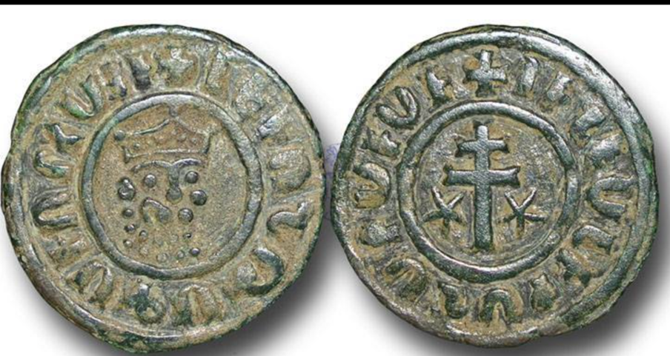
Լևոն արքայի հատած արծաթը դրամները

Լևոնը թագավորը մի քանի հաջող պատերազմներ վարեց Իկոնիայի թուրքական սուլթանության դեմ։ Նա գրավեց և իր երկրին միացրեց Կեսարիա հայտնի քաղաքը։ Լևոն արքան մահացել է 1219թ-ի մայիսի 2-ին Կիլիկիայի մայրաքաղաք Սիսում։
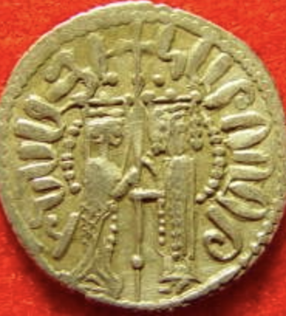
Նրանից հետո Կիլիկիան ղեկավարում էին Հեթումյանները, քանի որ Լևոն արքայի դուստր Զաբելն ամուսնացել էր Կիլիկիայի բանակի հրամանատար (սպարապետ) Հեթումի հետ։ Հեթումին հաջողվում է որոշ ժամանակ պաշտպանել Կիլիկիայի սահմանները, սակայն արևելքից մահմեդականների հարձակումները շարունակվում էին։ Հայկական Կիլիկիան կործանվել է 1375թ-ին, թեև որոշ հայ կառավարիչներ Կիլիկիայի տարբեր լեռնային հատվածներում իշխել են մինչև 1555թ-ը։

Հեթում առաջինի և Զաբելի
պատկերներով ոսկե դրամ

Լևոն Մեծագործ արքան մեծ ուշադրություն էր դարձնում արվեստների և գիտության զարգացման վրա։ Որպես իշխան նա հովանավորել է իրավագետ Մխիթար Գոշին և պատմիչ, փիլիսոփա և արքեպիսկոպոս Ներսեսին։ Ի դեպ Ներսեսի իսկական անունը Սմբատ էր, սակայն Ներսես Շնորհալու պատվին նա ավելի ուշ ընտրել է Ներսես եկեղեցական անունը (գավազանի անուն)։ Իրենք Ներսես Շնորհալու հետ նաև ազգականներ էին, քանի որ Ներսես Շնորհալին Պահլավունիների գերդաստանից էր, ինչպես նաև Ներսես արքեպիսկոպոսի մայրը՝ Շահանդուխտ Պահլավունին։ Ներսեսը 14 տարեկանում արդեն քահանա էր, 22 տարեկանում՝ արքեպիսկոպոս։ Քանի որ Լևոն Մեծագործն իրեն էր փոխանցել Կիլիկիայի Լամբրոն բերդը, նրան կոչում էին Ներսես Լամբրոնացի։ Իր կյանքի մայրամուտին Ներսեսն աշխատում էր Լևոն Մեծագործի թագավորական պալատում որպես թարգմանիչ և խորհրդական։
Կիլիկիան կրում էր որոշակի եվրոպական, մասնավորապես լատինական և ֆրանսիական ազդեցություն։ Հայերեն “պարոն” դիմելաձևը առաջացել է հենց Կիլիկիայում ֆրանսիական baron տերմինի ազդեցությամբ։ Նախկինում հայերն օգտագործում էին “տիայր” տարբերակը, որը Կիլիկիայից հետո ավելի քիչ գործածական դարձավ։

Հարցեր և առաջադրանքներ:
- Ե՞րբ է Լևոն իշխանը դարձել Կիլիկիայի թագավոր։
- Ի՞նչ պատերազմներ է վարել Լևոն Մեծագործը և ի՞նչ տարածքներ է միացրել Կիլիկիայի հայկական թագավորությանը։
- Ե՞րբ է մահացել Լևոն թագավորն ու ո՞վ փոխարինեց նրան։
- Ի՞նչ սովորեցինք Ներսես արքեպիսկոպոսի մասին։
- Ի՞նչ եղավ կաթողիկոսական գահի հետ Մեծ Հայքի անկումից հետո։ Ի՞նչ կաթողիկոսների անուններ սովորեցինք։
- Ինչո՞ւ էին Կիլիկիայում ասում “պարոն”, ոչ թե “տիայր”։

Հանձնարարություն
- Տանը տետրակում գրիր երեք հետաքրիր փաստ Լևոն Մեծագործի մասին։
- Երեք տողով համառոտ գրիր ո՞վ էր Ներսես Լաբրոնացին։

